ΘΕΜΑ 2
2.1. Στη θέση Α το ελατήριο είναι στο φυσικό του μήκος, στη θέση Γ είναι επιμηκυμένο και στη θέση Δ είναι συσπειρωμένο. Στην θέση Γ η δύναμη που ασκείται στο σώμα από το ελατήριο έχει φορά:

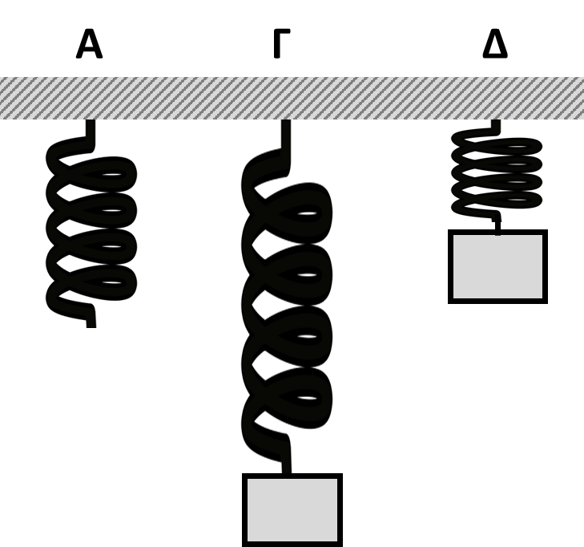

(α)$u^{2}=u_{0}^{2}+2ax$ προς τα πάνω , (β) $u^{2}=u_{0}^{2}+ax$ προς τα κάτω

2.1.Α. Να επιλέξετε την ορθή πρόταση.
Μονάδες 4
2.1.B. Να αιτιολογήσετε την επιλογή σας.
Μονάδες 8
2.2. Σε ένα σώμα ασκούνται οι δυνάμεις που φαίνονται στο σχήμα. Το σώμα κινείται με ταχύτητα
$υ=10m/s$. Το επόμενο δευτερόλεπτο το σώμα θα κινείται με ταχύτητα:

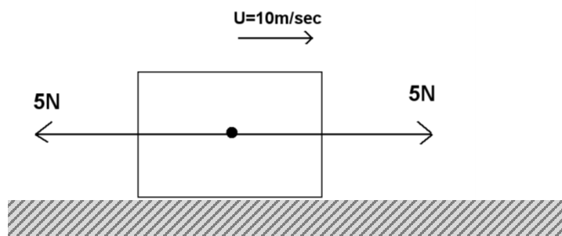

(α)$u^{2}=u_{0}^{2}+2ax$ $0m/s$ , (β) $u^{2}=u_{0}^{2}+ax$ $10m/s$ , (γ) $20m/s$
2.2.Α. Να επιλέξετε την ορθή πρόταση.
Μονάδες 4
2.2.B. Να αιτιολογήσετε την επιλογή σας.
Μονάδες 9

